ГАПОУ «Оренбургский государственный колледж»

Карамышева Г.Г.

Методические рекомендации по организации практических занятий

МДК 01.02 Организация торговли
по специальности 38.02.04 Коммерция (по отраслям)

ДЛЯ СТУДЕНТОВ ОЧНОЙ ФОРМЫ ОБУЧЕНИЯ

Оренбург 2022 г.
Одобрено на заседании МЦК пищевых технологий
и организации обслуживания
Протокол № ____ от_______20___ г.
Председатель МЦК ________ С.С.Кужман

Составитель: Карамышева Галина Геннадьевна

Методические рекомендации по организации практических занятий являются частью основной профессиональной образовательной программы ГАПОУ «ОГК» по специальности СПО 38.02.04 Коммерция (по отраслям). Методические указания по выполнению практических работ адресованы студентам очной формы обучения.

Введение

УВАЖАЕМЫЙ СТУДЕНТ!

Методические рекомендации по МДК 01.02 «Организация торговли» для выполнения практических работ созданы Вам в помощь для работы на занятиях, подготовки к ним, правильного составления проектов документов.
Приступая к выполнению практической работы, Вы должны внимательно прочитать цель и задачи занятия, ознакомиться с требованиями к уровню Вашей подготовки в соответствии с федеральными государственными образовательными стандартами третьего поколения, краткими теоретическими и учебно-методическими материалами по теме практической работы, ответить на вопросы для закрепления теоретического материала.
Наличие положительной оценки по практическим работам необходимо для получения допуска к экзамену, поэтому в случае отсутствия на уроке по любой причине или получения неудовлетворительной оценки за практическую работу Вы должны найти время для ее выполнения или пересдачи.
Внимание! Если в процессе подготовки к практическим работам или при решении задач у Вас возникают вопросы, разрешить которые самостоятельно не удается, необходимо обратиться к преподавателю для получения разъяснений.

Желаем Вам успехов!!!

Виды практической работы

№ п/п | Наименование разделов, тем МДК  Наименование видов практической работы | Кол-во часов
Тема 1. Организация торговли |  | 4
1 | Оформление договора поставки, ТТН | 2
2 | Оформление акта возврата тары не указанной в счете поставщика ф.торг-5 | 2
 | Тема 2. Организационно-правовые формы предприятий торговли | 6
3 | Оформление акта ф. торг-1 | 2
4 | Оформление акта приемки ф. торг-2 | 2
5 | Оформление акта о порче, бое, ломе ф. торг-15 | 2
 | Тема 3. Организация оптовой торговли | 4
6 | Оформление акта о возврате денежных сумм покупателям ф. КМ-3 | 4
 | Тема 4. Организация розничной торговли | 6
7 | Оформление акта об уценке товара (форма № КОМИС-3) | 2
8 | Составление текстов рекламных объявлений и рекламных буклетов | 4
 | Тема 5.Правила торговли | 6
9 | Решение ситуаций, требующих применение Закона «О защите прав потребителей» | 6
 | Тема 6. Технология складского товародвижения в торговле | 8
10 | Составление планировки склада и определение назначения складских помещений | 2
11 | Решение задач по нахождению коэффициента установочной площади,коэффициента экспозиционной площади | 6
 | Итого | 34

Образовательные результаты, заявленные по ФГОС

Студент должен:
иметь практический опыт:
    - приемки товаров по количеству и качеству;
    - составления договоров;
    - становления коммерческих связей;
    - соблюдения правил торговли;
    - выполнения технологических операций по подготовке товаров к продаже, их выкладке и реализации;
    - эксплуатации оборудования в соответствии с назначением и соблюдения правил охраны труда;
уметь:
    - устанавливать коммерческие связи, заключать договора и контролировать их выполнение;
    - управлять товарными запасами и потоками;
    - обеспечивать товародвижение и принимать товары по количеству и качеству;
    - оказывать услуги розничной торговли с соблюдением Правил торговли, действующего законодательства, санитарно-эпидемиологических требований к организациям розничной торговли;
    - устанавливать вид и тип организаций розничной и оптовой торговли; эксплуатировать торгово-технологическое оборудование;
    - применять правила охраны труда, экстренные способы оказания помощи пострадавшим, использовать противопожарную технику;
знать:
    - составные элементы коммерческой деятельности: цели, задачи, принципы, объекты, субъекты,
    - виды коммерческой деятельности;
    - государственное регулирование коммерческой деятельности;
    - инфраструктуру, средства, методы, инновации в коммерции;
    - организацию торговли в организациях оптовой и розничной торговли, их классификацию;
    - услуги оптовой и розничной торговли: основные и дополнительные; правила торговли;
    - классификацию торгово-технологического оборудования, правила его эксплуатации;
    - организационные и правовые нормы охраны труда;
    - причины возникновения, способы предупреждения производственного травматизма и профзаболеваемости, принимаемые меры при их возникновении;
    - технику безопасности условий труда, пожарную безопасность.

Тема 1 Организация торговли
Практическое занятие № 1 Оформление договора поставки, ТТН
Учебная цель:. Овладеть навыками оформления договора поставки, ТТН, иметь
представлении о значении этих документов.
Учебные задачи:
1.Оформить макет договора поставки.
2.Выписать товарную накладную на поставку.
Образовательные результаты, заявленные во ФГОС:
Студент должен
уметь:
    - устанавливать коммерческие связи, заключать договора и контролировать их выполнение;
    - обеспечивать товародвижение и принимать товары по количеству и качеству;
    - оказывать услуги розничной торговли с соблюдением Правил торговли, действующего законодательства, санитарно-эпидемиологических требований к организациям розничной торговли
знать:
    - организацию торговли в организациях оптовой и розничной торговли, их классификацию;
    - услуги оптовой и розничной торговли: основные и дополнительные; правила торговли
Обеспеченность занятия (средства обучения):
тетрадь, ручки, бланки с практическими заданиями, учебная литература, документация торговли
Краткие теоретические и учебно-методические материалы по теме практической работы
Договор поставки - договор, по которому поставщик-предприниматель обязуется передать в обусловленный срок покупателю производимые или закупаемые им товары для использования в предпринимательских или иных целях, не связанных с личным, семейным, домашним и иным подобным их использованием
Этот договор считается предпринимательским, одной из форм оптовой торговли (другими формами является торговля на ярмарке и на товарных биржах). Договоры, заключаемые между поставщиком товара и его покупателем, считаются простыми по структуре договорных связей, а договоры, в которых имеется посредник – промежуточный субъект, считаются договорами со сложной структурой. В случае наличия посредника заключаются два договора: один – между поставщиком и посредником (например, оптовой базой, складом для хранения товара), второй – между посредником и покупателем. Стороны в договоре называются поставщиком (им может быть коммерческая организация либо индивидуальный предприниматель) и покупателем (им, как правило, является предприниматель, но может быть и государство). Покупателями по этому договору не могут быть лица, использующие товар для бытовых нужд. Субъектный состав и назначение продаваемых товаров объясняют то, что данный договор считается предпринимательским. Предметом договора могут быть любые не изъятые из оборота вещи, как существующие в момент заключения договора, так и не произведенные (не приобретенные) в момент заключения договора, как правило, определяемые родовыми признаками. Цена в этом договоре не относится к существенным условиям договора, а вот срок относится. Он устанавливается сторонами путем определения конкретной даты либо периода времени. Досрочная поставка по данному договору не допускается. Расчеты по оплате товара осуществляются, как правило, платежными поручениями. Товарно-транспортная накладная (ТТН) предназначена для учѐта движения товарно-материальных ценностей (ТМЦ) при их перемещении с участием транспортных средств и является основанием для списания ТМЦ у грузоотправителя и оприходования их у грузополучателя. Как правило, оформляется грузоотправителем. Однако по согласованию сторон документ может составляться и перевозчиком. Некоторые организации используют ТТН для списания, оприходования товарно материальных ценностей (вместо товарной накладной ТОРГ-12). Товарно-транспортная накладная — документ провождающий груз, предназначенный для учѐта движения товарно-материальных ценностей и расчетов за их перевозки автомобильным транспортом. Состоит из двух разделов:
Товарного, определяющего взаимоотношения грузоотправителей и грузополучателей и служащего для списания товарно-материальных ценностей у грузоотправителей и оприходования их у грузополучателей;
Транспортного, определяющего взаимоотношения грузоотправителей заказчиков автотранспорта с организациями-владельцами автотранспорта, выполнившими перевозку грузов и служащего для учѐта транспортной работы и расчетов грузоотправителей или грузополучателей с организациями-владельцами автотранспорта за оказанные им услуги по перевозке грузов.
Товарно-транспортная накладная выписывается в нескольких экземплярах, количество зависит от формы накладной.
первый - остается у грузоотправителя и предназначается для списания товарно материальных ценностей;
второй - предназначается для оприходования товарно-материальных ценностей у получателя груза (сдается водителем грузополучателю);
третий (передаѐтся организации-владельцу автотранспорта) - служит основанием для расчетов, организация-владелец автотранспорта прилагает его к счету за перевозку и высылает плательщику-заказчику автотранспорта;
четвертый (передаѐтся организации-владельцу автотранспорта) - прилагается к путевому листу и служит основанием для учѐта транспортной работы и начисления заработной платы водителю.
Вопросы для закрепления теоретического материала к практическому занятию :
1.Дать определение договора поставки.
2.Назначение товарно-транспортной накладной.
3.Из каких разделов состоит товарно-транспортная накладная?
4.Для чего предназначается первый экземпляр товарно-транспортной накладной?
5.Для чего предназначается второй экземпляр товарно-транспортной накладной?
Задания для практического занятия:
Задание №1. Оформите макет договора поставки на поставку хлебобулочных изделий ОАО Хлебзаводом №2 в магазин «Эдельвейс».
Задание №2. Выпишите товарную накладную на поставку хлебобулочных изделий ОАО Хлебзаводом №2 в магазин «Эдельвейс». Товар отпустила администратор хлебзавода №2 Петрова Т.В., принял товар кладовщик магазина «Эдельвейс» Зайцева Ю.В. на основании договора поставки.
Инструкция по выполнению практической работы
Оформить макет договора поставки в магазин. Выписать товарную накладную на поставку.

ДОГОВОР ПОСТАВКИ №___
г. Тамбов дата___________ (наименование предприятия-покупателя)
_____________________________________________________________________________
именуемое в дальнейшем «Поставщик», в лице ____________(должность, Ф.И.О.)__________________________________________________________________
действующего на основании ____________________________________________________ с одной стороны, и ____________________________________________________________ (наименование предприятия-поставщика)
именуемое в дальнейшем «Покупатель», в
лице___________________________________________________ (должность, Ф.И.О.)
действующего на основании ___________________________________________ с другой стороны, заключили настоящий Договор о нижеследующем.
1. Предмет договора
1.1 Поставщик обязан поставить, а Покупатель принять и оплатить следующую продукцию:
№  п/п | Наименование изделий | Ед.  измерения | Всего | Цена | сумма
1 | Хлеб дарницкий | шт. | 15 | 21-00
2 | Хлеб пшеничный | шт. | 15 | 20-00
3 | Калач саратовский | шт. | 10 | 22-00
4 | Батон простой | шт. | 18 | 23-00
5 | Батон нарезной | шт. | 20 | 24-00
6 | Батон столичный | шт. | 20 | 20-00
7 | Плетенка с маком | шт. | 20 | 21-00
8 | Сайка с изюмом | шт. | 40 | 15-00
9 | Сайка простая | шт. | 40 | 18-00
10 | Булочка московская | шт. | 25 | 19-00
11 | Лепешки ржаные | шт. | 40 | 21-00
12 | Хлеб с отрубями | шт. | 20 | 22-00
13 | Хлеб ржаной | шт. | 25 | 23-00
14 | Хлеб ржано-пшеничный | шт. | 25 | 24-00

1.2 Количество и развернутая номенклатура продукции предусматриваются в спецификациях, являющихся неотъемлемой частью договора.
Сумма договора составляет________________ рублей.
1.3 Заказчик обязан представить спецификацию Поставщику не позднее, срока предшествующего сроку поставки.
2. Качество и комплектность
Качество и комплектность поставляемой продукции должны соответствовать ____________________________________________________________________________________________________________________________________(ГОСТ, ТУ)
Поставщик гарантирует качества и надежность поставляемой продукции в течение _________срока
Дополнительные гарантии к маркировке продукции __________________________
При обнаружении производственных дефектов в продукции при ее приемке вызов представителя Поставщика обязателен.
____________________________________________
Срок замены продукции устанавливается _______ дней.
3. Срок и порядок поставки
3.1 Отгрузка продукции осуществляется за счет
_____________________________________
(указать вид транспорта, график отгрузки)
3.2 Покупатель гарантирует возврат тары в срок.
4. Цена и порядок расчетов
4.1 Цена за единицу продукции
Цена товара, поставляемого по настоящему договору, включает в себя налог на добавленную стоимость, если иное не установлено счетом-фактурой.
4.2.Покупатель обязуется оплатить Поставщику поставленный товар в течение календарных дней с даты поставки путем
5. Ответственность сторон
5.1.Покупатель за необоснованный отказ в приемке продукции в момент завоза выплачивает Поставщику ___________________________________________________
5.2.Покупатель за несвоевременную оплату поставленной продукции выплачивает поставщику пеню в размере ____ % от суммы несвоевременно оплаченной «Продукции» за каждый день просрочки. 5.3.За отсутствие в товарно-транспортной накладной, счете штампа Покупателя с его наименованием, отсутствие оттиска штампа четких реквизитов, Покупатель выплачивает Поставщику штраф в размере --------------- за каждый раз.
5.4 Поставщик несет перед Покупателем идентичную ответственность, указанную в п.5.3договора.
5.5 Поставщик за срыв графика завоза продукции, происшедшего по его вине, выплачивает Покупателю штраф в размере ----% от суммы несвоевременно поставленной продукции.
5.6 При невыполнении заявки по независящим от Поставщика причинам, при возникновении событий чрезвычайного характера, которые Поставщик не мог предвидеть, предотвратить, он освобождается от ответственности.
5.7 Оплата штрафных санкций не освобождает стороны от выполнения обязательств по настоящему договору.
6. Прочие условия
6.1 Настоящий договор составлен в 2-х экземплярах, каждый из которых имеет одинаковую юридическую силу.
6.2 Срок действия договора с 20__года по 20__ год.
договор считается пролонгированным на следующий срок, если ни одна из сторон не заявила требования об обратном не менее чем за ----------- до окончания срока действия договора.
6.3, Настоящий договор вступает в силу с момента его подписания
сторонами, а прекращает свое действие после полного выполнения сторонами своих обязательств по настоящему договору, по соглашению сторон либо в случае неисполнения или ненадлежащего исполнения сторонами своих обязательств по настоящему договору.
6.4 Все споры между сторонами, вытекающие из настоящего договора либо с ним связанные, подлежат рассмотрению в Арбитражном суде
6.5. Взаимоотношения сторон, не урегулированные настоящим договором, регламентируются действующим законодательством.
7.Адреса и реквизиты сторон
Форма контроля и критерии оценки выполнения практических работ:
Задания для практической работы необходимо выполнить в тетради и защитить на оценку.
Оценка «5» (отлично) выставляется в случае полного выполнения работы, отсутствия ошибок, грамотного текста, наличия выводов, аккуратно оформленной работы;
Оценка «4» (хорошо) выставляется в случае полного выполнения всего объема работ при наличии несущественных ошибок, не повлиявших на общий результат работы;
Оценка «3» (удовлетворительно) выставляется в случае недостаточно полного выполнения всех пунктов работы, при наличии ошибок, которые не оказали существенного влияния на окончательный результат;
Оценка «2» (неудовлетворительно) выставляется в случае, если допущены принципиальные ошибки, работа выполнена крайне небрежно.
Список рекомендуемой литературы:
- Боброва, О. С. Организация коммерческой деятельности : учебник и практикум для среднего профессионального образования / О. С. Боброва, С. И. Цыбуков, И. А. Бобров. — Москва : Издательство Юрайт, 2021. — 332 с. — (Профессиональное образование). — ISBN 978-5-534-01668-0. — Текст : электронный // Образовательная платформа Юрайт [сайт]. — URL: https://urait.ru/bcode/470467.
- Гаврилов, Л. П. Организация коммерческой деятельности: электронная коммерция : учебное пособие для среднего профессионального образования / Л. П. Гаврилов. — 3-е изд., доп. — Москва : Издательство Юрайт, 2021. — 477 с. — (Профессиональное образование). — ISBN 978-5- 534-12180-3. — Текст : электронный // Образовательная платформа Юрайт [сайт]. — URL: https://urait.ru/bcode/474772.

Тема 1 Организация торговли
Практическое занятие № 2 Оформление акта возврата тары не указанной в счете поставщика ф.торг-5
Учебная цель:. Овладеть навыками оформления акта возврата тары не указанной в счете поставщика Ф торг-5
Учебные задачи:
Оформить акты об оприходовании тары.
Образовательные результаты, заявленные во ФГОС:
Студент должен
уметь:
    - устанавливать коммерческие связи, заключать договора и контролировать их выполнение;
    - обеспечивать товародвижение и принимать товары по количеству и качеству;
    - оказывать услуги розничной торговли с соблюдением Правил торговли, действующего законодательства, санитарно-эпидемиологических требований к организациям розничной торговли
знать:
    - организацию торговли в организациях оптовой и розничной торговли, их классификацию;
    - услуги оптовой и розничной торговли: основные и дополнительные; правила торговли
Обеспеченность занятия (средства обучения):
тетрадь, ручки, бланки с практическими заданиями, учебная литература, документация торговли
Краткие теоретические и учебно-методические материалы по теме практической работы Акт об оприходовании тары, не указанной в счете поставщика, по форме ТОРГ-5 применяется для оформления приемки и оприходования тары, а также упаковочных материалов, полученных при распаковке товаров в том случае, когда они не показываются отдельно в счетах поставщика, и их стоимость включена в цену товара. Код формы по ОКУД 0330205.Составляется в двух экземплярах. Первый экземпляр передается в бухгалтерию. Второй - остается у материально ответственного лица.
Вопросы для закрепления теоретического материала к практическому занятию :
1.Назначение акта об оприходовании тары, не указанной в счете поставщика.
2.Куда передается первый экземпляр акта об оприходовании тары, не указанной в счете поставщика?
3.Где остается второй экземпляр акта об оприходовании тары, не указанной в счете поставщика?
Задания для практического занятия:
Задание №1. Заполните акт об оприходовании тары на основании следующих данных: В магазин № 5 «Огонек» г. Тамбов поступили товары согласно счету фактуре № 56 от 11.11.2023 г., однако в счете фактуре не была указана тара. Составьте АКТ ф. торг 5
№  п/п | Наименование тары | количество | цена
1 | Тканевые мешки | 15 | 55-00
2 | Тара из нетканых материалов (мешки) | 20 | 60-00
3 | Деревянные бочки | 12 | 80-00
4 | Ящики | 15 | 58-00
5 | Деревянные подтоварники | 17 | 45-00
6 | Прутяные корзины | 13 | 35-00
7 | Драночные корзины | 14 | 25-00
Задание №2. Заполните акт об оприходовании тары на основании следующих данных: В магазин № 15 «Домовенок» г. Рассказово поступили товары согласно счету фактуре № 46 от 11.11.2023 г., однако в счете фактуре не была указана тара. Составьте АКТ ф. торг 5
№  п/п | Наименование тары | количество | цена
1 | Тканевые мешки | 18 | 57-00
2 | Тара из нетканых материалов (мешки) | 13 | 58-00
3 | Деревянные бочки | 42 | 85-00
4 | Ящики | 18 | 86-00
5 | Деревянные подтоварники | 12 | 62-00
6 | Прутяные корзины | 13 | 46-00
7 | Драночные корзины | 14 | 44-00
Инструкция по выполнению практической работы
Заполнить акт об оприходовании тары.
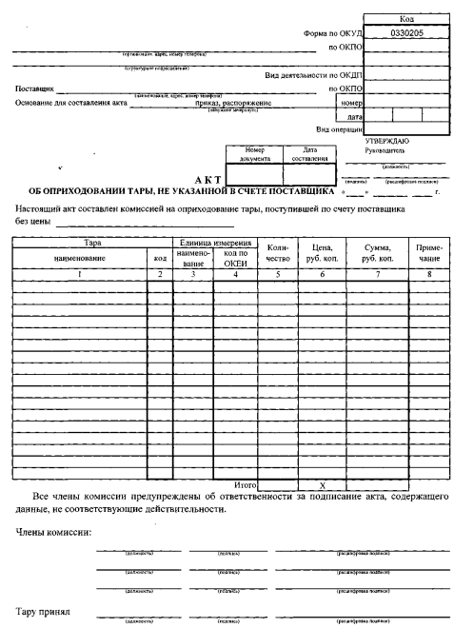

Форма контроля и критерии оценки выполнения практических работ:
Задания для практической работы необходимо выполнить в тетради и защитить на оценку.
Оценка «5» (отлично) выставляется в случае полного выполнения работы, отсутствия ошибок, грамотного текста, наличия выводов, аккуратно оформленной работы;
Оценка «4» (хорошо) выставляется в случае полного выполнения всего объема работ при наличии несущественных ошибок, не повлиявших на общий результат работы;
Оценка «3» (удовлетворительно) выставляется в случае недостаточно полного выполнения всех пунктов работы, при наличии ошибок, которые не оказали существенного влияния на окончательный результат;
Оценка «2» (неудовлетворительно) выставляется в случае, если допущены принципиальные ошибки, работа выполнена крайне небрежно.
Список рекомендуемой литературы:
- Боброва, О. С. Организация коммерческой деятельности : учебник и практикум для среднего профессионального образования / О. С. Боброва, С. И. Цыбуков, И. А. Бобров. — Москва : Издательство Юрайт, 2021. — 332 с. — (Профессиональное образование). — ISBN 978-5-534-01668-0. — Текст : электронный // Образовательная платформа Юрайт [сайт]. — URL: https://urait.ru/bcode/470467.
- Гаврилов, Л. П. Организация коммерческой деятельности: электронная коммерция : учебное пособие для среднего профессионального образования / Л. П. Гаврилов. — 3-е изд., доп. — Москва : Издательство Юрайт, 2021. — 477 с. — (Профессиональное образование). — ISBN 978-5- 534-12180-3. — Текст : электронный // Образовательная платформа Юрайт [сайт]. — URL: https://urait.ru/bcode/474772.

Тема 2 Организационно-правовые формы предприятий торговли
Практическое занятие № 3 Оформление акта ф. торг-1
Учебная цель:. Овладеть навыками оформления акта о приемке товаров ф. торг-1
Учебные задачи:
Составить акт ф. торг-1
Образовательные результаты, заявленные во ФГОС:
Студент должен
уметь:
    - устанавливать коммерческие связи, заключать договора и контролировать их выполнение;
    - обеспечивать товародвижение и принимать товары по количеству и качеству;
    - оказывать услуги розничной торговли с соблюдением Правил торговли, действующего законодательства, санитарно-эпидемиологических требований к организациям розничной торговли
знать:
    - организацию торговли в организациях оптовой и розничной торговли, их классификацию;
    - услуги оптовой и розничной торговли: основные и дополнительные; правила торговли
Обеспеченность занятия (средства обучения):
тетрадь, ручки, бланки с практическими заданиями, учебная литература, документация торговли
Краткие теоретические и учебно-методические материалы по теме практической работы
Применяется для оформления приемки товаров по качеству, количеству, массе и комплектности в соответствии с правилами приемки товаров и условиями договора или контракта. Акт составляется членами приемной комиссии, уполномоченными на это руководителем организации.
При заполнении строки "Сертификат" (документа, удостоверяющего качество товара в соответствии с принятыми стандартами) обязательно указывается его номер, наименование органа регистрации, выдавшего этот документ и срок его действия.
По строке "Способ доставки" указывается вид транспортного средства, доставившего товар (в вагоне, составе, автофургоне, рефрижераторе, на судне и т.д.).
Приемка товара производится по фактическому наличию. При обнаружении отклонений по количеству, качеству, массе покупатель (покупатель-посредник) обязан приостановить приемку, обеспечить сохранность товара, принять меры к предотвращению его смешения с другим однородным товаром (продукцией), вызвать представителя поставщика (грузоотправителя) для составления двустороннего акта. Если по каким-то уважительным причинам работа по приемке прерывалась, причины, условия хранения и перерывы фиксируются в акте соответственно.
Количество составляемых актов и комплектность документов обосновывается фактической ситуацией.
Вопросы для закрепления теоретического материала к практическому занятию :
1.Назначение акта о приемке товаров.
2.Кем составляется акт о приемке товаров?
3.Что необходимо сделать при обнаружении отклонений по количеству, качеству?
Задания для практического занятия:
Задание: Составить акт о приемке товаров ф. торг-1 по результатам проверки.
В соответствии с договором №22 от 18 мая ООО 24 июля 2023 г «Завод конфет» г Кирова поставил ООО «ОГОНЕК» оптовой базе № 5 г. Кирова конфеты в следующем количестве.
Наименование товара | Ед.изм | Количество | Цена | Сумма, руб.
Конфеты «Весна» | кг | 600 | 290-00
Конфеты «Каракумы» | кг | 200 | 340-00
Конфеты «Лакомка» | кг | 500 | 180-00
Конфеты «Маска» | кг | 400 | 320-00
Конфеты «Ореховые» | кг | 300 | 310-00
Конфеты «Сластена» | кг | 200 | 250-00
Конфеты «Ласточка» | кг | 460 | 280-00
Конфеты «Мишка на севере» | кг | 120 | 260-00
Конфеты «Гулливер» | кг | 300 | 240-00
Конфеты «Красная шапочка» | кг | 400 | 380-00
Конфеты «Мишка косолапый» | кг | 800 | 390-00
Итого
картонные коробки | кг
Итого к оплате:
Груз прибыл отправлен автомобильным транспортом

Получатель – ООО «Огонек» склад № 5г.Кирова.
Дата отгрузки – 24 июля. Дата выдачи груза – 24 июля.
Наименование товара | КОЛИЧЕСТВО КОРОБОК штук | ВЕС НЕТТО кг | ВЕС  БРУТТО кг
Конфеты «Весна» | 12 | 600 | 606
Конфеты «Каракумы» | 15 | 200 | 204
Конфеты «Лакомка» | 12 | 500 | 504
Конфеты «Маска» | 14 | 400 | 406
Конфеты «Ореховые» | 18 | 300 | 304
Конфеты «Сластена» | 12 | 200 | 202
Конфеты «Ласточка» | 10 | 460 | 462
Конфеты «Мишка на  севере» | 12 | 120 | 122
Конфеты «Гулливер» | 14 | 300 | 304
Конфеты «Красная  шапочка» | 10 | 400 | 404

Инструкция по выполнению практической работы
Заполнить акт о приемке товаров ф. торг-1

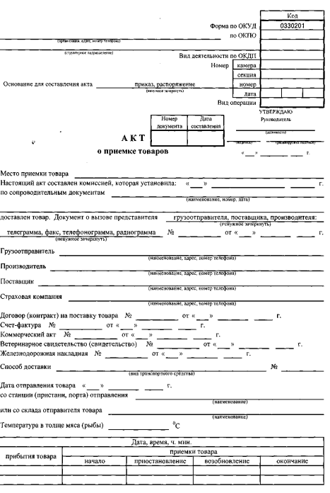
Форма контроля и критерии оценки выполнения практических работ:
Задания для практической работы необходимо выполнить в тетради и защитить на оценку.
Оценка «5» (отлично) выставляется в случае полного выполнения работы, отсутствия ошибок, грамотного текста, наличия выводов, аккуратно оформленной работы;
Оценка «4» (хорошо) выставляется в случае полного выполнения всего объема работ при наличии несущественных ошибок, не повлиявших на общий результат работы;
Оценка «3» (удовлетворительно) выставляется в случае недостаточно полного выполнения всех пунктов работы, при наличии ошибок, которые не оказали существенного влияния на окончательный результат;
Оценка «2» (неудовлетворительно) выставляется в случае, если допущены принципиальные ошибки, работа выполнена крайне небрежно.
Список рекомендуемой литературы:
- Боброва, О. С. Организация коммерческой деятельности : учебник и практикум для среднего профессионального образования / О. С. Боброва, С. И. Цыбуков, И. А. Бобров. — Москва : Издательство Юрайт, 2021. — 332 с. — (Профессиональное образование). — ISBN 978-5-534-01668-0. — Текст : электронный // Образовательная платформа Юрайт [сайт]. — URL: https://urait.ru/bcode/470467.
- Гаврилов, Л. П. Организация коммерческой деятельности: электронная коммерция : учебное пособие для среднего профессионального образования / Л. П. Гаврилов. — 3-е изд., доп. — Москва : Издательство Юрайт, 2021. — 477 с. — (Профессиональное образование). — ISBN 978-5- 534-12180-3. — Текст : электронный // Образовательная платформа Юрайт [сайт]. — URL: https://urait.ru/bcode/474772.

Тема 2 Организационно-правовые формы предприятий торговли
Практическое занятие № 4 Оформление акта приемки ф. торг-2
Учебная цель:. Овладеть навыками оформления акта приемки ф. торг-2
Учебные задачи:
Составить акт ф. торг-2
Образовательные результаты, заявленные во ФГОС:
Студент должен
уметь:
    - устанавливать коммерческие связи, заключать договора и контролировать их выполнение;
    - обеспечивать товародвижение и принимать товары по количеству и качеству;
    - оказывать услуги розничной торговли с соблюдением Правил торговли, действующего законодательства, санитарно-эпидемиологических требований к организациям розничной торговли
знать:
    - организацию торговли в организациях оптовой и розничной торговли, их классификацию;
    - услуги оптовой и розничной торговли: основные и дополнительные; правила торговли
Обеспеченность занятия (средства обучения):
тетрадь, ручки, бланки с практическими заданиями, учебная литература, документация торговли
Краткие теоретические и учебно-методические материалы по теме практической работы
Применяется для оформления приемки товарно-материальных ценностей, имеющих количественные и качественные расхождения по сравнению с данными сопроводительных документов поставщика. Является юридическим основанием для предъявления претензии поставщику, отправителю.
Приемка товаров получателем по количеству, качеству и комплектности товаров от организации транспорта и почтовых отправлений от организаций связи оформляется актом в соответствии с правилами, действующими на транспорте и в организациях связи.
Акты о приемке товаров по количеству составляются в соответствии с фактическим наличием товаров, данными, содержащимися в транспортных, сопроводительных или расчетных документах, а при приемке их по качеству и комплектности - требованиям к качеству товаров, предусмотренными в договоре или контракте.
Акты составляются по результатам приемки членами комиссии и экспертом организации, на которую возложено проведение экспертизы с участием представителей организаций поставщика и получателя или представителем организации-получателя с участием компетентного представителя незаинтересованной организации.
Акты составляются отдельно по каждому поставщику на каждую партию товара, поступившую по одному транспортному документу.
В графах 6, 7, 8 (12, 13, 14) указывается краткая характеристика товара - основные сведения, характеризующие товар: артикул товара; сорт, категория; размер, рост; полнота, модель и т.п.
Графы 10, 11 (16, 17), 21, 23 заполняются в соответствии с правилами приемки импортных товаров (в части указания цены и стоимости импортного товара в денежном выражении).
Товарно-материальные ценности, по которым не установлены расхождения по количеству и по качеству, в актах не перечисляются, о чем делается отметка в конце акта следующего содержания: "По остальным товарно-материальным ценностям, перечисленным в сопроводительных документах поставщика, расхождений в количестве и качестве нет".
При приемке товарно-материальных ценностей акты о приемке с приложением документов (счета-фактуры, накладные и т.д.) передаются в бухгалтерию под расписку и для направления претензионного письма поставщику или транспортной организации, доставившей груз.
Акт по форме N ТОРГ-2 составляется на отечественные товары.
Количество составленных актов и комплектность документов определяется в каждом конкретном случае.
Вопросы для закрепления теоретического материала к практическому занятию :
1.В соответствии с какими данными составляются акты о приемке товаров по количеству?
2.Что указано в графе краткая характеристика товара?
3.Куда передаются акты о приемке с приложением документов?
Задания для практического занятия:
Задание: Составить акт о приемке товаров ф. торг-2 по результатам проверки.
В соответствии с договором № 20 от 6 марта сахарный завод поставил оптовой базе вагон сахара.
Груз прибыл на станцию Лермонтово Юго-восточной ж.д. в исправном вагоне с неповрежденными пломбами грузоотправителя и, согласно Уставу ж.д выдан грузополучателю без проверки. Вагон был подан под загрузку на ветку базы. При проверке качества сахара на складе базы в момент разгрузки в ящике №1 обнаружена недоброкачественность сахара – ярко выраженное потемнение, что не соответствует требованиям стандарта. В связи с этим приемка была приостановлена, товар принят на ответственное хранение с соблюдением всех норм. Руководство базы поставило перед коммерческой службой базы задачи: организовать приемку всей партии сахара; оформить его приемку в соответствии с действующими правилами.
Накладная № 2614304
Скорость доставки – грузовая.
Вагон №2009850.
Грузоподъемность вагона – 64 т
Станция отправления – Каневская С-Кавказкая ж/д., отправитель Каневский сах./ завод, адрес отправителя – Московская обл., г. Пушкино, ул. Речная,12.
Станция назначения –Лермонтово, Юго-восточная ж/д (ветка базы РПС). Получатель – оптовая торговая база Пушкинского РПС. Пломба отправителя с оттиском «731»
Количество | Упаковка | Наименование груза | Вес груза, кг
500 | Ящики.картонные | Сахар-рафинад  прессованный  быстрорастворимый | 25 000
 |  | Сахар-песок

500 | Мешки тканевые | рафинированный | 25 000
 |  | Тара с товаром | 1000
итого | брутто |  | 51 000
 | Тара |  | 1 000
 | нетто |  | 50 000

Дата отгрузки – 12 июля. Дата выдачи груза – 18 июля.

2.Выписка из счета-фактуры № 641 от 12 июля
Поставщик - Каневский сах. завод  Грузоотправитель -  Каневский сах. завод  Получатель – оптовая база Лермонтово РПС  Наименование товара | Ед.изм | Количество | Цена | Сумма, руб.
Сахар-рафинад б/раств | кг | 25 000 | 24-00 | 600 000
Сахар-песок рафинир | кг | 25 000 | 20-00 | 500 000
Итого |  | 50 000 |  | 1 100 000
Ящ.картонные | шт. | 500 | 10-00 | 5 000
Мешки тканевые | шт. | 500 | 100-00 | 50 000
Итого к оплате: |  |  |  | 1 155 000

3. Данные о результатах приемки сахара по качеству
В результате приемки сахара было установлено:
1. Сахар-рафинад прессованный быстрорастворимый (100ящ. По 50 кг; всего 5000 кг), имеет ярко выраженное потемнение;
2. Сахар-песок рафинированный (500 мешков по 50 кг; всего 25 000 кг) имеет ярко выраженное потемнение, повышенную влажность, на ощупь липкий, с комками непробеленного сахара, с посторонними примесями.
Инструкция по выполнению практической работы
Заполнить акт о приемке товаров ф. торг-2
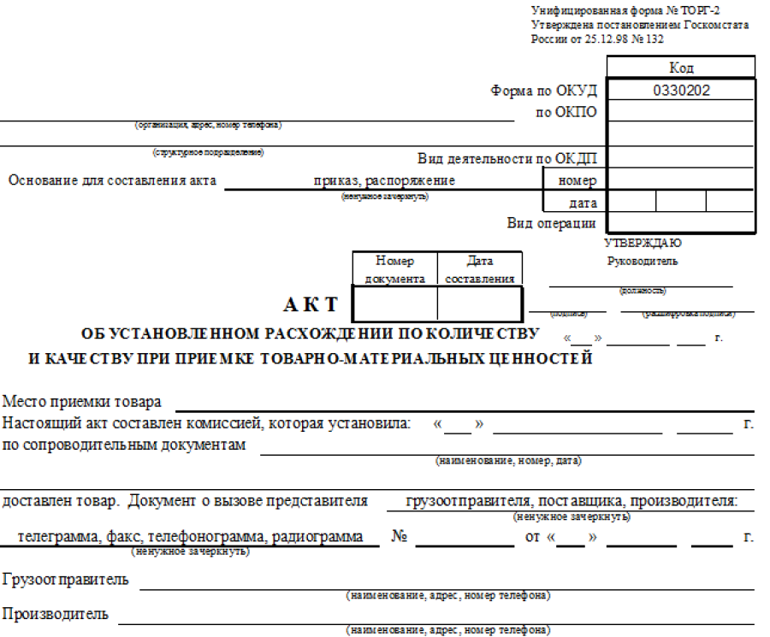

Форма контроля и критерии оценки выполнения практических работ:
Задания для практической работы необходимо выполнить в тетради и защитить на оценку.
Оценка «5» (отлично) выставляется в случае полного выполнения работы, отсутствия ошибок, грамотного текста, наличия выводов, аккуратно оформленной работы;
Оценка «4» (хорошо) выставляется в случае полного выполнения всего объема работ при наличии несущественных ошибок, не повлиявших на общий результат работы;
Оценка «3» (удовлетворительно) выставляется в случае недостаточно полного выполнения всех пунктов работы, при наличии ошибок, которые не оказали существенного влияния на окончательный результат;
Оценка «2» (неудовлетворительно) выставляется в случае, если допущены принципиальные ошибки, работа выполнена крайне небрежно.
Список рекомендуемой литературы:
- Боброва, О. С. Организация коммерческой деятельности : учебник и практикум для среднего профессионального образования / О. С. Боброва, С. И. Цыбуков, И. А. Бобров. — Москва : Издательство Юрайт, 2021. — 332 с. — (Профессиональное образование). — ISBN 978-5-534-01668-0. — Текст : электронный // Образовательная платформа Юрайт [сайт]. — URL: https://urait.ru/bcode/470467.
- Гаврилов, Л. П. Организация коммерческой деятельности: электронная коммерция : учебное пособие для среднего профессионального образования / Л. П. Гаврилов. — 3-е изд., доп. — Москва : Издательство Юрайт, 2021. — 477 с. — (Профессиональное образование). — ISBN 978-5- 534-12180-3. — Текст : электронный // Образовательная платформа Юрайт [сайт]. — URL: https://urait.ru/bcode/474772.

Тема 2 Организационно-правовые формы предприятий торговли
Практическое занятие № 5 Оформление акта о порче, бое, ломе ф. торг-15
Учебная цель:. Овладеть навыками оформления акта ф. торг-15
Учебные задачи:
Оформить акт ф. торг-15

Образовательные результаты, заявленные во ФГОС:
Студент должен
уметь:
    - устанавливать коммерческие связи, заключать договора и контролировать их выполнение;
    - обеспечивать товародвижение и принимать товары по количеству и качеству;
    - оказывать услуги розничной торговли с соблюдением Правил торговли, действующего законодательства, санитарно-эпидемиологических требований к организациям розничной торговли
знать:
    - организацию торговли в организациях оптовой и розничной торговли, их классификацию;
    - услуги оптовой и розничной торговли: основные и дополнительные; правила торговли
Обеспеченность занятия (средства обучения):
тетрадь, ручки, бланки с практическими заданиями, учебная литература, документация торговли
Краткие теоретические и учебно-методические материалы по теме практической работы Данная форма применяется для оформления возникающего по причинам боя, порчи или лома товарно-материальных ценностей, подлежащих уценке или списанию. Потери списываются на счѐт виновных сотрудников. Акт утверждается руководителем организации и составляется в трѐх экземплярах. Первый передаѐтся в бухгалтерию, второй остаѐтся в подразделении, третий направляется лицу, на чей счѐт списываются убытки от порчи. Унифицированная форма № ТОРГ-15 утверждена постановлением Госкомстата России от 25.12.98 г. № 132.
Вопросы для закрепления теоретического материала к практическому занятию :
1.Назначение акта ф. торг-15.
2.Кем утверждается акт ф. торг-15?
3.В каких количествах составляется акт ф. торг-15?
Задания для практического занятия:
Задание: Оформите акт торг ф. 15
12.10.2023 г на складе № 2 ООО «Сказка» г. Пензы произошло несоблюдение температуры хранения, которое привело к порче следующих продуктов:
Наименование товара | Вес кг | Цена руб.
Сосиски «Молочные» | 10 кг | 188-30
Сосиски «Детские» | 15 | 194-00
Сосиски «Вишневый дым» | 12 | 210-00
Колбаса «Докторская» | 17 | 255-00
Колбаса «Заказная» | 18 | 184-00
Сардельки | 12 | 196-00
Инструкция по выполнению практической работы
Оформить акт торг ф. 15
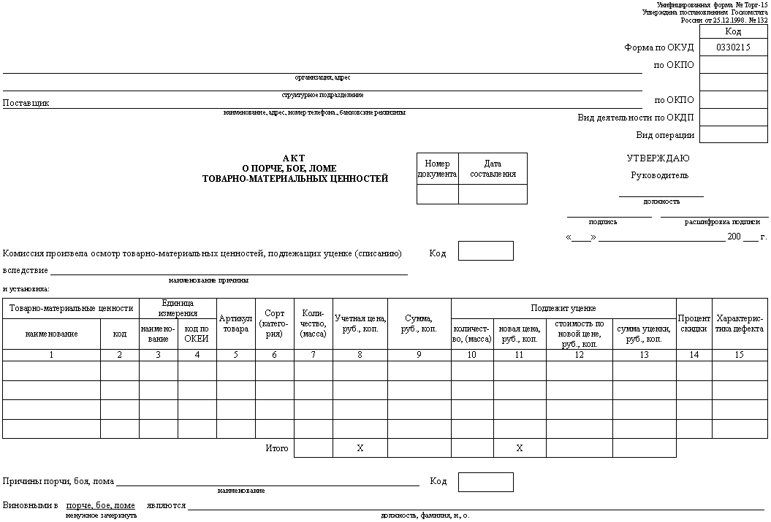

Форма контроля и критерии оценки выполнения практических работ:
Задания для практической работы необходимо выполнить в тетради и защитить на оценку.
Оценка «5» (отлично) выставляется в случае полного выполнения работы, отсутствия ошибок, грамотного текста, наличия выводов, аккуратно оформленной работы;
Оценка «4» (хорошо) выставляется в случае полного выполнения всего объема работ при наличии несущественных ошибок, не повлиявших на общий результат работы;
Оценка «3» (удовлетворительно) выставляется в случае недостаточно полного выполнения всех пунктов работы, при наличии ошибок, которые не оказали существенного влияния на окончательный результат;
Оценка «2» (неудовлетворительно) выставляется в случае, если допущены принципиальные ошибки, работа выполнена крайне небрежно.
Список рекомендуемой литературы:
- Боброва, О. С. Организация коммерческой деятельности : учебник и практикум для среднего профессионального образования / О. С. Боброва, С. И. Цыбуков, И. А. Бобров. — Москва : Издательство Юрайт, 2021. — 332 с. — (Профессиональное образование). — ISBN 978-5-534-01668-0. — Текст : электронный // Образовательная платформа Юрайт [сайт]. — URL: https://urait.ru/bcode/470467.
- Гаврилов, Л. П. Организация коммерческой деятельности: электронная коммерция : учебное пособие для среднего профессионального образования / Л. П. Гаврилов. — 3-е изд., доп. — Москва : Издательство Юрайт, 2021. — 477 с. — (Профессиональное образование). — ISBN 978-5- 534-12180-3. — Текст : электронный // Образовательная платформа Юрайт [сайт]. — URL: https://urait.ru/bcode/474772.

Тема 3 Организация оптовой торговли
Практическое занятие № 6 Оформление акта о возврате денежных сумм покупателям ф. КМ-3
Учебная цель:. Овладеть навыками оформления акта ф. КМ- 3
Учебные задачи:
Оформить акт ф. КМ- 3
Образовательные результаты, заявленные во ФГОС:
Студент должен
уметь:
    - устанавливать коммерческие связи, заключать договора и контролировать их выполнение;
    - обеспечивать товародвижение и принимать товары по количеству и качеству;
    - оказывать услуги розничной торговли с соблюдением Правил торговли, действующего законодательства, санитарно-эпидемиологических требований к организациям розничной торговли
знать:
    - организацию торговли в организациях оптовой и розничной торговли, их классификацию;
    - услуги оптовой и розничной торговли: основные и дополнительные; правила торговли
Обеспеченность занятия (средства обучения):
тетрадь, ручки, бланки с практическими заданиями, учебная литература, документация торговли
Краткие теоретические и учебно-методические материалы по теме практической работы
Форма КМ-3 это акт "О возврате денежных сумм покупателям (клиентам) по неиспользованным кассовым чекам"
Акт КМ-3 это форма возврата. Она оформляется, когда:
клиент возвращает товар продавцу, а продавец возвращает клиенту деньги за товар
кассир ошибочно пробил кассовый чек
Этот акт оформляется в одном экземпляре в конце рабочего дня (смены) при сдаче выручки за день (при снятии Z-отчета). То есть в тот же день, когда выбит ошибочный или ненужный чек. Акт подписывает комиссия, которая состоит:
- из руководителя организации (предпринимателя);
- заведующего отделом (секцией);
- старшего кассира;
- кассира-операциониста.
Итоговую сумму акта по всем аннулированным за день чекам кассир отражает в графе 15 журнала кассира-операциониста по форме N КМ-4 .
Что приложить к акту
К акту КМ-3 нужно приложить неправильный чек, наклеенный на лист бумаги (так удобнее, чтобы его не потерять). На чеке должен расписаться руководитель организации (заведующий отделом или секцией) или сам предприниматель и должен быть поставлен штамп "Погашено".
Вопросы для закрепления теоретического материала к практическому занятию :
1.Назначение акта ф. КМ- 3.
2.Кто подписывает акт ф. КМ- 3?
3.Что необходимо приложить к акту ф. КМ- 3?
Задания для практического занятия:
Задание: Оформите акты ф. КМ- 3 Задача 1. Покупательница купила 25 января оливковое масло в стеклянной бутылке по цене 550 рублей, а 1 февраля принесла его в магазин с просьбой вернуть его стоимость, т.к. масло оказалось фальсифицированным, о чем свидетельствует акт проведенной независимой экспертизы. Цена масла на момент возврата составилв 580 рублей. Задача 2. Покупатель Семичева А.А. на следующий день после покупки коробки шоколадных конфет «Рот-фронт», цена товара составила 282 руб. обратилась в магазин с требованием расторжения договора купли-продажи, поскольку приобретенные конфеты оказались с просроченным сроком годности. Задача 3. Гражданин Петров А.С. приобрел 23июня 2023г. в магазине «Техносила» тостер за 4250 руб.. Через несколько дней тостер вышел из строя. Гр. Петров обратился в магазин с просьбой вернуть ему деньги с тем, чтобы прибрести тостер в другом магазине. Задача 4. Гражданка СеничкинаA.M. приобрела в магазине «Для дам» женские брюки и платье, которые должны были быть доставлены из Италии. Она полностью ознакомилась с информацией о товаре, о цене, доставке, о порядке оплаты. В момент доставки информация о сроках возврата товара была предоставлена гр. Сеничкиной в письменном виде. Однако, гр. Сеничкина, не указав причин, решила вернуть в магазин брюки и платье. Магазин согласился расторгнуть договор купли-продажи и вернуть денежные средства гр. Сеничкиной. Сумма покупки составила 14.000 руб, цена платья – 6800руб., костюма – 5700 руб. (затраты на работу курьера и транспортные расходы, все вместе равное 1500руб.).
Инструкция по выполнению практической работы
Оформить акты ф. КМ- 3
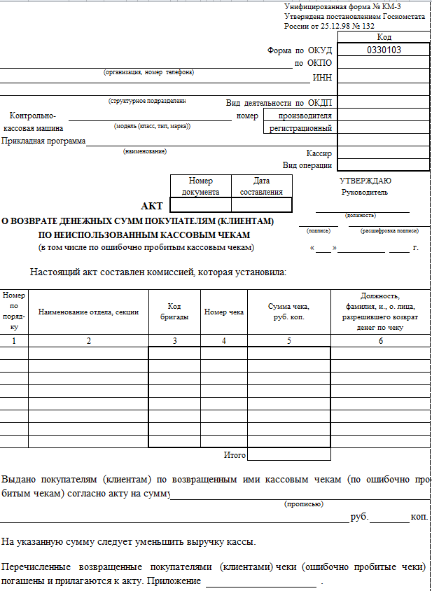
Форма контроля и критерии оценки выполнения практических работ:
Задания для практической работы необходимо выполнить в тетради и защитить на оценку.
Оценка «5» (отлично) выставляется в случае полного выполнения работы, отсутствия ошибок, грамотного текста, наличия выводов, аккуратно оформленной работы;
Оценка «4» (хорошо) выставляется в случае полного выполнения всего объема работ при наличии несущественных ошибок, не повлиявших на общий результат работы;
Оценка «3» (удовлетворительно) выставляется в случае недостаточно полного выполнения всех пунктов работы, при наличии ошибок, которые не оказали существенного влияния на окончательный результат;
Оценка «2» (неудовлетворительно) выставляется в случае, если допущены принципиальные ошибки, работа выполнена крайне небрежно.
Список рекомендуемой литературы:
- Боброва, О. С. Организация коммерческой деятельности : учебник и практикум для среднего профессионального образования / О. С. Боброва, С. И. Цыбуков, И. А. Бобров. — Москва : Издательство Юрайт, 2021. — 332 с. — (Профессиональное образование). — ISBN 978-5-534-01668-0. — Текст : электронный // Образовательная платформа Юрайт [сайт]. — URL: https://urait.ru/bcode/470467.
- Гаврилов, Л. П. Организация коммерческой деятельности: электронная коммерция : учебное пособие для среднего профессионального образования / Л. П. Гаврилов. — 3-е изд., доп. — Москва : Издательство Юрайт, 2021. — 477 с. — (Профессиональное образование). — ISBN 978-5- 534-12180-3. — Текст : электронный // Образовательная платформа Юрайт [сайт]. — URL: https://urait.ru/bcode/474772.

Тема 4 Организация розничной торговли
Практическое занятие № 7 Оформление акта об уценке товара (форма № КОМИС-3)
Учебная цель:. Научиться оформлять акт об уценке товара (форма № КОМИС-3)
Учебные задачи:
Оформить акт об уценке товара
Образовательные результаты, заявленные во ФГОС:
Студент должен
уметь:
    - устанавливать коммерческие связи, заключать договора и контролировать их выполнение;
    - обеспечивать товародвижение и принимать товары по количеству и качеству;
    - оказывать услуги розничной торговли с соблюдением Правил торговли, действующего законодательства, санитарно-эпидемиологических требований к организациям розничной торговли
знать:
    - организацию торговли в организациях оптовой и розничной торговли, их классификацию;
    - услуги оптовой и розничной торговли: основные и дополнительные; правила торговли
Обеспеченность занятия (средства обучения):
тетрадь, ручки, бланки с практическими заданиями, учебная литература, документация торговли
Краткие теоретические и учебно-методические материалы по теме практической работы
Акт об уценке по форме КОМИС-3 применяется для оформления переоценки принятых на комиссию товаров. Код по форме ОКУД 0330404.
Акт об уценке составляется комиссионером (материально ответственным лицом) в одном экземпляре, подписывается заведующим организацией торговли (секцией) и комитентом и передается с товарным отчетом в бухгалтерию.
Вопросы для закрепления теоретического материала к практическому занятию :
1.Назначение акта об уценке товара.
2.Кем составляется акт об уценке товара?
3.Куда передается акт об уценке товара?
Задания для практического занятия:
Задание: Оформите акт об уценке товара (форма № КОМИС-3)
Магазин «Country - Jeans» с 1.10.2023г решил уценить некоторые товары. Ассортимент продукции магазина «Country - Jeans»
Наименование  товара | Договор комиссии | Цена согласно договору  комиссии (руб.) | Процент  уценки
Джинсы | № 121 от 5.05.2013 | 700 | 20%
Жилет джинсовый | № 122 от 6.06.2013 | 560 | 30%
Рубашка | № 121 от 5.05.2013 | 450 | 20%
Жакет | № 124 от 5.07.2013 | 320 | 20%
Футболка | № 124 от 5.07.2013 | 280 | 30%
Комбинезон летний | № 121 от 5.05.2013 | 455 | 20%
Куртка осенняя | № 124 от 5.07.2013 | 1200 | 30%
Сарафан джинс | № 124 от 5.07 .2013 | 880 | 20%
Сарафан трикотаж | № 121 от 5.05.2013 | 350 | 30%
Костюм летний | № 122 от 6.06.2013 | 380 | 20%
Кепка джинсовая | № 122 от 6.06.2013 | 120 | 20%
Костюм летний | № 121 от 6.06.2013 | 580 | 30%
Пижама | № 122 от 6.06.2013 | 360 | 30%
Костюм для девочки | № 123 от 6.06.2013 | 456 | 30%
Майка | № 124 от 6.06.2013 | 120 | 30%
Куртка осенняя | № 125 от 6.06.2013 | 1500 | 30%
Брюки зимние | № 126 от 6.06.2013 | 1600 | 30%
Инструкция по выполнению практической работы
Оформить акт об уценке товара (форма № КОМИС-3)
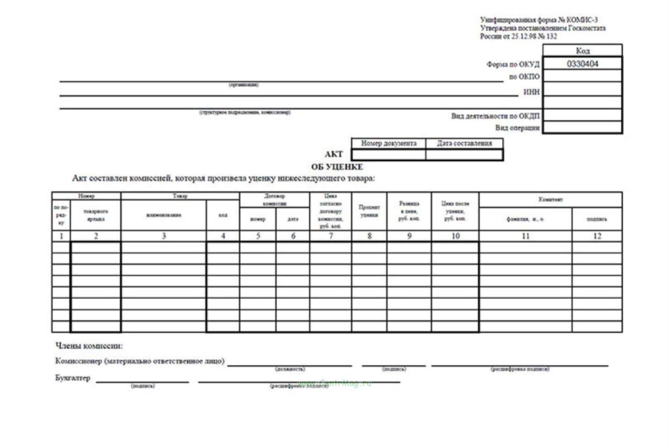Форма контроля и критерии оценки выполнения практических работ:
Задания для практической работы необходимо выполнить в тетради и защитить на оценку.
Оценка «5» (отлично) выставляется в случае полного выполнения работы, отсутствия ошибок, грамотного текста, наличия выводов, аккуратно оформленной работы;
Оценка «4» (хорошо) выставляется в случае полного выполнения всего объема работ при наличии несущественных ошибок, не повлиявших на общий результат работы;
Оценка «3» (удовлетворительно) выставляется в случае недостаточно полного выполнения всех пунктов работы, при наличии ошибок, которые не оказали существенного влияния на окончательный результат;
Оценка «2» (неудовлетворительно) выставляется в случае, если допущены принципиальные ошибки, работа выполнена крайне небрежно.
Список рекомендуемой литературы:
- Боброва, О. С. Организация коммерческой деятельности : учебник и практикум для среднего профессионального образования / О. С. Боброва, С. И. Цыбуков, И. А. Бобров. — Москва : Издательство Юрайт, 2021. — 332 с. — (Профессиональное образование). — ISBN 978-5-534-01668-0. — Текст : электронный // Образовательная платформа Юрайт [сайт]. — URL: https://urait.ru/bcode/470467.
- Гаврилов, Л. П. Организация коммерческой деятельности: электронная коммерция : учебное пособие для среднего профессионального образования / Л. П. Гаврилов. — 3-е изд., доп. — Москва : Издательство Юрайт, 2021. — 477 с. — (Профессиональное образование). — ISBN 978-5- 534-12180-3. — Текст : электронный // Образовательная платформа Юрайт [сайт]. — URL:
https://urait.ru/bcode/474772.

Тема 4 Организация розничной торговли
Практическое занятие № 8 Составление текстов рекламных объявлений и рекламных буклетов
Учебная цель:. Научиться составлять тексты рекламных объявлений и рекламных буклетов
Учебные задачи:
1.Написать текст рекламного объявления.
2.Написать текст рекламного буклета.
Образовательные результаты, заявленные во ФГОС:
Студент должен
уметь:
    - устанавливать коммерческие связи, заключать договора и контролировать их выполнение;
    - обеспечивать товародвижение и принимать товары по количеству и качеству;
    - оказывать услуги розничной торговли с соблюдением Правил торговли, действующего законодательства, санитарно-эпидемиологических требований к организациям розничной торговли
знать:
    - организацию торговли в организациях оптовой и розничной торговли, их классификацию;
    - услуги оптовой и розничной торговли: основные и дополнительные; правила торговли
Обеспеченность занятия (средства обучения):
тетрадь, ручки, бланки с практическими заданиями, учебная литература
Краткие теоретические и учебно-методические материалы по теме практической работы
Принимаясь за разработку макета листовки или любого другого рекламного материала, помните, что текст играет очень важную роль.
Список советов как правильно составлять текст для рекламных материалов.
1. Большинство преподавателей рекламного дела советуют основную информацию влить в первые предложения или фразы рекламного текста. Очень важно "нагрузить" начало рекламного текста. Постарайтесь давать те выгоды, которые сообщились в заголовке.
2. Современные рекламисты советуют писать не длинные предложения. Помните – люди не читают рекламную полиграфию. Они пробегают глазами, и если их глаз «цепляется» за что либо, они тога могут прочитать.
3. Не раздувайте и не пытайтесь доказать, что ваш товар"слаще сахара". Меньше обещайте, но больше делайте.
4. Важной характеристикой любой рекламной продукции, в том числе и листовок, буклетов является конкретность. Киплинг в своих работах советует использовать вопросы - Что, Где, Когда, Кто, Как и Почему:
5. Старайтесь составлять тексты так, как будто вы говорите с кем-то у себя дома - несложно, свободно, понятно.
6. Длинный текст рекламного объявления может срабатывать тоже достаточно хорошо, но при условии, что его интересно читать.
7. Также один из важных советов – писать только в теперешнем времени. Это дает чувство, что это происходит именно сейчас, а это в свою очередь может подтолкнуть потенциального клиента к действию именно теперь, а не потом, или еще хуже вчера.
8. Очень важно использовать простые и понятные слова. Если используете названия или фамилии, постарайтесь использовать общеизвестные.
9. Дешевле и эффективнее использовать в рекламе тех, кто действительно покупает ваш товар. Употребление в рекламе образов людей живущих по соседству клиентов гораздо дешевле, чем упоминание имен знаменитостей, а по отдаче почти им не уступает
10. По-возможности указывайте цену. Цена воздействует на решения покупать товар или нет. Без указания цены вы теряете еще одну возможность влиять на потенциальных клиентов.
11. Если рекламная листовка о распродаже, укажите, сколько клиент сможет сэкономить.
12. Просматривайте и читайте рекламу, победившую на конкурсах, и используйте ее приемы. Вы тоже можете начать с этого. Мало-помалу вы воспитаете свою манеру.
13. Дополнение к рекламной листовке "подарочного сертификата/купона" увеличивает его эффективность. Небольшое дополнение как купон, способно увеличить запоминаемость, по крайней мере, на 10%
14. Старайтесь предугадать возможные вопросы. О чем вы сами себя можете спросить относительно рекламного предложения? Такие же вопросы будут задавать себе люди, читая ваше объявление. Ответьте на их вопросы. Именно поэтому так действенна реклама, написанная в стиле "Вопрос - ответ". Воспользуйтесь потенциалом заранее предусмотреть возражение... и ответьте на них.
Вопросы для закрепления теоретического материала к практическому занятию :
1.В каком времени важно писать рекламное объявление?
2.Приемы какой рекламы рекомендовано использовать в работе?
3.Что может являться дополнением к рекламной листовке?
Задания для практического занятия:
Задание №1. Возьмите какое-либо объявление, которое не выполняет этой функции, и напишите для рекламируемого продукта или услуги такое объявление, которое действительно передаѐт сообщение и вызывало бы желание приобретать продукт/услугу
Удостоверьтесь, что при составлении рекламного объявления вы учли следующие моменты:
A. Ваша реклама основана на позиционировании.
Б. При составлении рекламы вы приняли точку зрения аудитории.
B. При составлении рекламы вы придерживались одной точки зрения, рекламировали один конкретный продукт или услугу.
Г. В рекламном объявлении содержатся вся информация, которую потенциальный покупатель желает получить.
Задание №2. Напишите текст рекламного буклета продукта или услуги, который вызывал бы желание приобретать продукт/услугу
Инструкция по выполнению практической работы
Написать тексты рекламного объявления и рекламного буклета продукта или услуги
Форма контроля и критерии оценки выполнения практических работ:
Задания для практической работы необходимо выполнить в тетради и защитить на оценку.
Оценка «5» (отлично) выставляется в случае полного выполнения работы, отсутствия ошибок, грамотного текста, наличия выводов, аккуратно оформленной работы;
Оценка «4» (хорошо) выставляется в случае полного выполнения всего объема работ при наличии несущественных ошибок, не повлиявших на общий результат работы;
Оценка «3» (удовлетворительно) выставляется в случае недостаточно полного выполнения всех пунктов работы, при наличии ошибок, которые не оказали существенного влияния на окончательный результат;
Оценка «2» (неудовлетворительно) выставляется в случае, если допущены принципиальные ошибки, работа выполнена крайне небрежно.
Список рекомендуемой литературы:
- Боброва, О. С. Организация коммерческой деятельности : учебник и практикум для среднего профессионального образования / О. С. Боброва, С. И. Цыбуков, И. А. Бобров. — Москва : Издательство Юрайт, 2021. — 332 с. — (Профессиональное образование). — ISBN 978-5-534-01668-0. — Текст : электронный // Образовательная платформа Юрайт [сайт]. — URL: https://urait.ru/bcode/470467.
- Гаврилов, Л. П. Организация коммерческой деятельности: электронная коммерция : учебное пособие для среднего профессионального образования / Л. П. Гаврилов. — 3-е изд., доп. — Москва : Издательство Юрайт, 2021. — 477 с. — (Профессиональное образование). — ISBN 978-5- 534-12180-3. — Текст : электронный // Образовательная платформа Юрайт [сайт]. — URL:
https://urait.ru/bcode/474772.

Тема 5 Правила торговли
Практическое занятие № 9 Решение ситуаций, требующих применение Закона «О защите прав потребителей»
Учебная цель:. Научится решать ситуационные задачи согласно закона «О защите прав потребителей»

Учебные задачи:
Решить ситуационные задачи согласно закона «О защите прав потребителей»
Образовательные результаты, заявленные во ФГОС:
Студент должен
уметь:
    - устанавливать коммерческие связи, заключать договора и контролировать их выполнение;
    - обеспечивать товародвижение и принимать товары по количеству и качеству;
    - оказывать услуги розничной торговли с соблюдением Правил торговли, действующего законодательства, санитарно-эпидемиологических требований к организациям розничной торговли
знать:
    - организацию торговли в организациях оптовой и розничной торговли, их классификацию;
    - услуги оптовой и розничной торговли: основные и дополнительные; правила торговли
Обеспеченность занятия (средства обучения):
тетрадь, ручки, бланки с практическими заданиями, учебная литература, Закон «О защите прав потребителей»
Краткие теоретические и учебно-методические материалы по теме практической работы Настоящий Закон регулирует отношения, возникающие между потребителями и изготовителями, исполнителями, импортерами, продавцами при продаже товаров (выполнении работ, оказании услуг), устанавливает права потребителей на приобретение товаров (работ, услуг) надлежащего качества и безопасных для жизни, здоровья, имущества потребителей и окружающей среды, получение информации о товарах (работах, услугах) и об их изготовителях (исполнителях, продавцах), просвещение, государственную и общественную защиту их интересов, а также определяет механизм реализации этих прав.
Вопросы для закрепления теоретического материала к практическому занятию :
1.Назначение Закона«О защите прав потребителей» .
2.Что определяет Закон «О защите прав потребителей» ?
Задания для практического занятия:
Задание:
Задача 1
Гражданка Иванникова М.М. заказала товар по телефону, предварительно увидев его с подробным описанием в телемагазине. Оплатила его по безналичному расчету через банк. После чего, курьер доставил товар полностью несоответствующий описанию в телемагазине. Может ли покупатель потребовать предоставления товара, соответствующего описанию? И если, нет, что должен потребовать покупатель?
Задача 2
Гражданин Ивашкин, привѐз холодильник в ремонтную мастерскую фирмы производителя. Холодильник не приняли, сказав, что запчастей на него нет, поскольку его сняли с производства год назад. Что делать гражданину Ивашкину?
Задача 3
Покупатель купил товар, на котором не был указан срок его службы. По истечении 4-х лет товар сломался, причинив материальный и физический вред покупателю.
Может ли покупатель потребовать возмещения ущерба от производителя?

Задача 4
Гражданка Петрова пришла в компьютерный клуб, что бы воспользоваться Интернетом. Оплата сеанса производилась по факту, т.е. после его окончания. В итоге администратор назвал ей сумму которая в 1,5 раза превышала обычную. На вопрос, в чѐм причина, администратор ответил, что производилось повышение цен, о которых администрация уведомляла клиентов в письменном виде на доске объявлений и в прайс-листе. Петрова отказалась платить, поскольку еѐ не предупредили об этом лично перед началом сеанса. Права ли гражданка Петрова?
Задача 5
Гражданин Денисов, отдал машину в автосервис, для замены сцепления. По окончании работ ему выставили счѐт, в который входила переборка коробки передач, которую он не заказывал. Но ему объяснили, что эта работа была необходима и потребовали оплатить еѐ. Должен ли гражданин Денисов оплатить дополнительную работу автосервиса?
Задача 6
Вы приходите в парикмахерскую и договариваетесь с мастером о конкретной стрижке и конкретной цене на оказанную вам услугу. Вас подстригли, но при расчете была названа другая, более высокая цена. Вы выясняете причину столь высокой цены, так как вы рассчитывали на другую сумму. Мастер сообщает вам, что при стрижке он использовал более дорогие средства, но вам он этого не сообщил. Как вы можете поступить?

Инструкция по выполнению практической работы
Решить ситуационные задачи согласно закона «О защите прав потребителей»
Форма контроля и критерии оценки выполнения практических работ:
Задания для практической работы необходимо выполнить в тетради и защитить на оценку.
Оценка «5» (отлично) выставляется в случае полного выполнения работы, отсутствия ошибок, грамотного текста, наличия выводов, аккуратно оформленной работы;
Оценка «4» (хорошо) выставляется в случае полного выполнения всего объема работ при наличии несущественных ошибок, не повлиявших на общий результат работы;
Оценка «3» (удовлетворительно) выставляется в случае недостаточно полного выполнения всех пунктов работы, при наличии ошибок, которые не оказали существенного влияния на окончательный результат;
Оценка «2» (неудовлетворительно) выставляется в случае, если допущены принципиальные ошибки, работа выполнена крайне небрежно.
Список рекомендуемой литературы:
- Боброва, О. С. Организация коммерческой деятельности : учебник и практикум для среднего профессионального образования / О. С. Боброва, С. И. Цыбуков, И. А. Бобров. — Москва : Издательство Юрайт, 2021. — 332 с. — (Профессиональное образование). — ISBN 978-5-534-01668-0. — Текст : электронный // Образовательная платформа Юрайт [сайт]. — URL: https://urait.ru/bcode/470467.
- Гаврилов, Л. П. Организация коммерческой деятельности: электронная коммерция : учебное пособие для среднего профессионального образования / Л. П. Гаврилов. — 3-е изд., доп. — Москва : Издательство Юрайт, 2021. — 477 с. — (Профессиональное образование). — ISBN 978-5- 534-12180-3. — Текст : электронный // Образовательная платформа Юрайт [сайт]. — URL:
https://urait.ru/bcode/474772.

Тема 6 Технология складского товародвижения в торговле
Практическое занятие № 10 Составление планировки склада и определение назначения складских помещений
Учебная цель:. Научиться составлять планировку склада, зная характеристику каждой операционный зоны склада
Учебные задачи:
1.Начертить наиболее удачное расположение операционных зон склада.
2.Дать краткую характеристику каждой зоне.
Образовательные результаты, заявленные во ФГОС:
Студент должен
уметь:
    - устанавливать коммерческие связи, заключать договора и контролировать их выполнение;
    - обеспечивать товародвижение и принимать товары по количеству и качеству;
    - оказывать услуги розничной торговли с соблюдением Правил торговли, действующего законодательства, санитарно-эпидемиологических требований к организациям розничной торговли
знать:
    - организацию торговли в организациях оптовой и розничной торговли, их классификацию;
    - услуги оптовой и розничной торговли: основные и дополнительные; правила торговли
Обеспеченность занятия (средства обучения):
тетрадь, ручки, бланки с практическими заданиями, учебная литература
Краткие теоретические и учебно-методические материалы по теме практической работы
Задача складского планирования - обеспечение хранения товаров таким образом, чтобы сделать их максимально доступными потребителям.
Все складское пространство состоит из двух частей: площадей, используемых и неиспользуемых для хранения. При планировании учитывают, что наиболее рациональное соотношение этих площадей, равное 2:1.
Планировка общетоварного склада.
Все помещения на общетоварных складах делятся на следующие группы:
- основного производственного назначения - для выполнения основных производственных операций (хранение товаров, их распаковка, упаковка, расфасовка и комплектование, прием и oтпуск товаров);
- вспомогательные - для хранения тары, многооборотных контейнеров и поддонов;
- подсобно-технические - для размещения инженерных устройств и коммуникаций, а также хозяйственных кладовых и ремонтных мастерских;
- административно-бытовые - для размещения административного аппарата и бытового обслуживания работников склада.
На планировку и размещение помещений склада существенным образом влияет структура технологического процесса. На стадии проектирования склада устанавливаются состав помещений, пропорции между отдельными помещениями и их дислокация.
Основной принцип внутренней планировки склада - обеспечение поточности и непрерывности складского технологического процесса.
Для выполнения технологических операций по приемке, хранению и отправке товаров покупателям на складах выделяются соответствующие зоны. На общетоварных складах выделяются следующие основные зоны: разгрузки транспортных средств, приемки товаров по количеству и качеству, хранения, фасовки товаров, отборки и комплектования заказов покупателей, погрузки автомобильного транспорта.
Перечисленные операционные зоны склада должны быть связаны между собой необходимыми проходами и проездами.
Зона разгрузки транспортных средств должна примыкать к зоне приемки товаров по количеству и качеству, где размещаются рабочие места товароведов - бракеров.
Под зону хранения товаров отводится основная часть площади склада. Она состоит из площади, занятой товарами и площади проходов.
К зоне хранения должны примыкать зоны упаковки и фасовки товаров, комплектования заказов оптовых покупателей. В свою очередь, зона комплектования заказов должна находиться рядом с экспедицией по отправке товаров.
Такой принцип внутренней планировки зон складов позволяет обеспечить поточность и непрерывность складского технологического процесса.
Специальные требования предъявляются к планировке зала товарных образцов.
Обычно в зале товарных образцов выделяют рабочие зоны, зону экспозиций, а также зоны ожидания и отдыха, информации и проходов.
Рабочие зоны служат для размещения рабочих мест товароведов-коммерсантов. Они оборудуются конторскими столами и рабочими креслами, счетной техникой или персональным компьютером, передвижной картотекой, стульями для покупателей и мебелью для хранения документации. Число таких зон зависит от количества ассортиментных групп товаров, экспонирующихся в зале товарных образцов.
Зона экспозиции разделяется на отдельные поддоны, оснащаемые пристенными и островными горками с приспособлениями для показа товаров. Здесь, помимо выкладки образцов товаров данной группы, предусматривают и специальные выставки сезонных товаров.
Товарные образцы выставляются таким образом, чтобы покупатели могли свободно ориентироваться в предложенном им ассортименте.
Зона ожидания и отдыха предназначена для самостоятельной работы покупателей с альбомами, каталогами и списками товаров, а также для их отдыха.
Зона проходов служит для передвижения в зале товарных образцов и для прохода в другие помещения оптовой базы. Основные проходы должны иметь ширину не менее 2 м, другие - не менее 1 м.
Вопросы для закрепления теоретического материала к практическому занятию :
1.На какие группы делятся все помещения на общетоварных складах?
2.Назвать основной принцип внутренней планировки склада.
3.Какие требования предъявляются к планировке зала товарных образцов?
Задания для практического занятия:
Задание: Начертите наиболее удачное расположение операционных зон склада на ваш взгляд и дайте краткую характеристику каждой зоне.
Инструкция по выполнению практической работы
Начертить на А4 или в тетради наиболее удачное расположение операционных зон склада. Дать краткую характеристику каждой зоне.
Форма контроля и критерии оценки выполнения практических работ:
Задания для практической работы необходимо выполнить в тетради и защитить на оценку.
Оценка «5» (отлично) выставляется в случае полного выполнения работы, отсутствия ошибок, грамотного текста, наличия выводов, аккуратно оформленной работы;
Оценка «4» (хорошо) выставляется в случае полного выполнения всего объема работ при наличии несущественных ошибок, не повлиявших на общий результат работы;
Оценка «3» (удовлетворительно) выставляется в случае недостаточно полного выполнения всех пунктов работы, при наличии ошибок, которые не оказали существенного влияния на окончательный результат;
Оценка «2» (неудовлетворительно) выставляется в случае, если допущены принципиальные ошибки, работа выполнена крайне небрежно.
Список рекомендуемой литературы:
- Боброва, О. С. Организация коммерческой деятельности : учебник и практикум для среднего профессионального образования / О. С. Боброва, С. И. Цыбуков, И. А. Бобров. — Москва : Издательство Юрайт, 2021. — 332 с. — (Профессиональное образование). — ISBN 978-5-534-01668-0. — Текст : электронный // Образовательная платформа Юрайт [сайт]. — URL: https://urait.ru/bcode/470467.
- Гаврилов, Л. П. Организация коммерческой деятельности: электронная коммерция : учебное пособие для среднего профессионального образования / Л. П. Гаврилов. — 3-е изд., доп. — Москва : Издательство Юрайт, 2021. — 477 с. — (Профессиональное образование). — ISBN 978-5- 534-12180-3. — Текст : электронный // Образовательная платформа Юрайт [сайт]. — URL:
https://urait.ru/bcode/474772.

Тема 6 Технология складского товародвижения в торговле
Практическое занятие № 11 Решение задач по нахождению коэффициента установочной площади, коэффициента экспозиционной площади
Учебная цель:. Овладеть навыками расчета нахождения коэффициента установочной площади, коэффициента экспозиционной площади
Учебные задачи:
Решить задачи по нахождению коэффициента установочной площади, коэффициента экспозиционной площади
Образовательные результаты, заявленные во ФГОС:
Студент должен
уметь:
    - устанавливать коммерческие связи, заключать договора и контролировать их выполнение;
    - обеспечивать товародвижение и принимать товары по количеству и качеству;
    - оказывать услуги розничной торговли с соблюдением Правил торговли, действующего законодательства, санитарно-эпидемиологических требований к организациям розничной торговли
знать:
    - организацию торговли в организациях оптовой и розничной торговли, их классификацию;
    - услуги оптовой и розничной торговли: основные и дополнительные; правила торговли
Обеспеченность занятия (средства обучения):
тетрадь, ручки, бланки с практическими заданиями, учебная литература
Краткие теоретические и учебно-методические материалы по теме практической работы Об эффективности использования площади торгового зала судят по коэффициенту установочной площади:
Ку = Sу : S т.з. Оптимальное значение от 0,25 до 0,35.
Если значение коэффициента установочной площади меньше 0,25, то это говорит о нерациональном использовании торговой площади из-за небольшого количества оборудования. Если же значение коэффициента завышено более 0,35, то это может привести к неудобствам для покупателей, поскольку недостаточная ширина проходов между оборудованием в таком случае будет препятствовать их свободному перемещению.
Демонстрационная площадь (экспозиционная)
•Наряду с рациональным использованием торговой площади под установку оборудования в магазине необходимо максимально эффективно использовать ее под выкладку товаров.
•Демонстрационная площадь исчисляется как сумма площадей всех горизонтальных, вертикальных и наклонных полок, используемых для выкладки товаров на торговом оборудовании в торговом зале.
Расчет коэффициента демонстрационной площади
•Степень использования площади торгового зала под выкладку товаров характеризует коэффициент демонстрационной площади.
• Его рассчитывают так: К дем. = S дем./ S т.з.
• К дем. — коэффициент демонстрационной площади торгового зала;
• S дем. — демонстрационная площадь магазина, м²;
• Sт.з.. — площадь торгового зала, м².
• Этот показатель зависит от видов и типов применяемого для выкладки товаров оборудования, а также от его габаритов и количества элементов, увеличивающих демонстрационную площадь (полок, корзин и т. п.). Оптимальным между экспозиционной площадью и площадью торгового зала в магазине самообслуживания считается соотношение, 0,7. Увеличение коэффициента экспозиционной площади за счет применения островных горок и стеллажей большой высоты может привести к ухудшению обозримости товаров, вызвать неудобства при их выкладке, а также затруднить отбор товаров покупателями.
Вопросы для закрепления теоретического материала к практическому занятию :
1. Как исчисляется демонстрационная площадь?
2.По какой формуле рассчитывают коэффициент демонстрационной площади?
3.От чего зависит коэффициент демонстрационной площади?
Задания для практического занятия:
Задание: Определите К установочной площади и К демонстрационной площади

Задача 1 Общая площадь магазина «Восторг » составляет 322 м², из них 124 м²– торговая площадь. Найдите коэффициент соотношения торговой площади к общей площади магазина
Задача 2 В универсаме установочная площадь различных видов торгового оборудования (стационарного, немеханического, контейнеров, холодильников и др.) – 41,8 м². Торговая площадь 122 м^{2.} Найдите установочный коэффициент
Задача 3 Общая торговая площадь вашего магазина 1000 м^{2.}, а оборудование занимает в нем в общей сложности 600 м^{2.,} Определите Коэффициент установочной площади
Задача 4 Торговая площадь магазина 300 м², общая площадь магазина 600 м^{2.}. Найдите коэффициент эффективности использования помещений магазина
Задача 5 Торговая площадь магазина 220 м², установочная площадь 1066 м^{2.}. определите коэффициент установочной площади
Задача 6 Определите установочную площадь и размер демонстрационной площади магазина «Ткани» в зависимости от технологического оборудования, если общая торговая площадь составляет 200 м^{2.}
Наименование  оборудования | Длина | ширина | количество | Общая площадь
прилавок  остекленный | 0,9 | 0,55 | 8
угловой прилавок наружный | 0,9 | 0,56 | 6
пристенный  стеллаж | 0,9 | 0,5 | 12
вешало | 1 | 0,7 | 7
стол для отмера  ткани | 5 | 1,5 | 6
стол для упаковки | 0,9 | 0,5 | 2
стеллажи | 1,6 | 0,5 | 12
итого | .
Исходя из установочной площади определите размер демонстрационной площади
Наименование  оборудования | Количество | Установочная  площадь | Количество полок | Демонстрационная площадь
прилавок  остекленный |  |  | 5
угловой прилавок наружный |  |  | 3
пристенный  стеллаж |  |  | 3
вешало |  |  | 2
стеллажи |  |  | 2
манекены | 5 | 25 | ---
итого
Инструкция по выполнению практической работы
Решить задачи по нахождению коэффициента установочной площади, коэффициента экспозиционной площади
Форма контроля и критерии оценки выполнения практических работ:
Задания для практической работы необходимо выполнить в тетради и защитить на оценку.
Оценка «5» (отлично) выставляется в случае полного выполнения работы, отсутствия ошибок, грамотного текста, наличия выводов, аккуратно оформленной работы;
Оценка «4» (хорошо) выставляется в случае полного выполнения всего объема работ при наличии несущественных ошибок, не повлиявших на общий результат работы;
Оценка «3» (удовлетворительно) выставляется в случае недостаточно полного выполнения всех пунктов работы, при наличии ошибок, которые не оказали существенного влияния на окончательный результат;
Оценка «2» (неудовлетворительно) выставляется в случае, если допущены принципиальные ошибки, работа выполнена крайне небрежно.
Список рекомендуемой литературы:
- Боброва, О. С. Организация коммерческой деятельности : учебник и практикум для среднего профессионального образования / О. С. Боброва, С. И. Цыбуков, И. А. Бобров. — Москва : Издательство Юрайт, 2021. — 332 с. — (Профессиональное образование). — ISBN 978-5-534-01668-0. — Текст : электронный // Образовательная платформа Юрайт [сайт]. — URL: https://urait.ru/bcode/470467.
- Гаврилов, Л. П. Организация коммерческой деятельности: электронная коммерция : учебное пособие для среднего профессионального образования / Л. П. Гаврилов. — 3-е изд., доп. — Москва : Издательство Юрайт, 2021. — 477 с. — (Профессиональное образование). — ISBN 978-5- 534-12180-3. — Текст : электронный // Образовательная платформа Юрайт [сайт]. — URL:
https://urait.ru/bcode/474772.

